**федеральное государственное автономное образовательное учреждение высшего образования**



**МОСКОВСКИЙ ПОЛИТЕХНИЧЕСКИЙ УНИВЕРСИТЕТ**

**(ВЫСШАЯ ШКОЛА ПЕЧАТИ И МЕДИАИНДУСТРИИ)**

**(Факультет информационных технологий)**

***(Институт Принтмедиа и информационных технологий)***

***Кафедра Информатики и информационных технологий***

**направление подготовки**

**09.03.02 «Информационные системы и технологии»**

**ЛАБОРАТОРНАЯ РАБОТА № 2**

**Дисциплина:** Введение в программирование

**Тема:** Циклы и ветвления.

**Выполнил(а): студент(ка) группы 221-377**

Костоваров А.С.

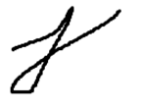 (Фамилия И.О.)

**Дата, подпись** 30.09.2022 ***___________***

(Дата) (Подпись)

**Проверил: __*_______________ ___________***

(Фамилия И.О., степень, звание) **(Оценка)**

**Дата, подпись** ________________  ***___________***

(Дата) (Подпись)

**Замечания: _________________________________________________________**

**____________________________________________________________________**

**____________________________________________________________________**

**Москва2022**

**Циклы и ветвления.**

**Цель:** Получить практические навыки в создании программ с циклами и ветвлениями.

**Постановка задачи 1**

При помощи цикла for изобразите на экране пирамиду из символов 'X'. Верхняя часть пирамиды должна выглядеть следующим образом:

х

ххх

ххххх

ххххххх

Вся пирамида должна быть высотой не 4 линии, как изображено здесь, а 20 линий. Одним из способов ее построения может служить использование двух вложенных циклов, из которых внутренний будет заниматься печатанием символов 'X' и пробелов, а другой осуществлять переход на одну строку вниз.

**Код:**

#include <iostream>

using namespace std;

int main()

{

int i;

int p;

int p2;

int i2;

int a;

char probel;

char x;

p2 = 21;

i2 = 2;

x = 'x';

probel = ' ';

for (a = 1; a != 21; a++) {

for (p = 1; p != p2; p++) {

cout << probel;

}

for (i = 1; i != i2; i++) {

cout << x;

}

cout << '\n';

p2--;

i2++;

}

}

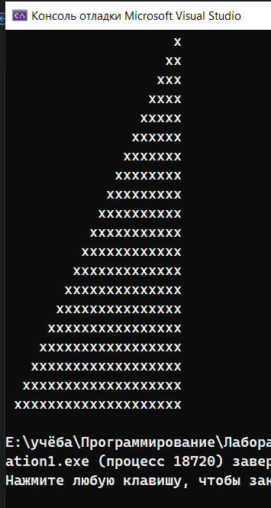

**Блок-схема**

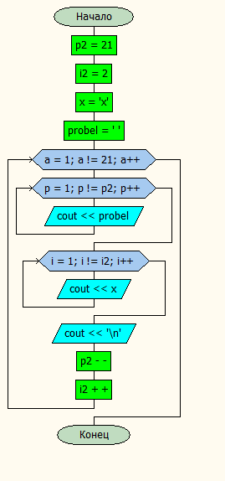**Комментарий:**

for (p = 1; p != p2; p++) {

cout << probel;

**- запись пробелов**

for (i = 1; i != i2; i++) {

cout << x;

**- запись “x”**

for (a = 1; a != 21; a++) {

…

cout << '\n'

}

**- повторяет цикл 20 раз и вводит с новый строки**

**Постановка задачи 2**

Напишите программу вычисления факториала таким образом, чтобы она циклически запрашивала ввод пользователем числа и вычисляла его факториал, пока пользователь не введет 0. В этом случае программа должна завершиться. Вычисление должно строиться на основе использования цикла.

**Код:**

#include <iostream>

using namespace std;

int main()

{

setlocale(LC_ALL, "Russian");

int d;

int a = 0;

int b;

cout << "Введите число для расчёта факториала" << endl;

cin >> d;

b = a;

for (; d != 0;) {

a = d;

for (b = a - 1; b != 0; b--) {

a = a * b;

}

cout << a << endl;

cin >> d;

}

}

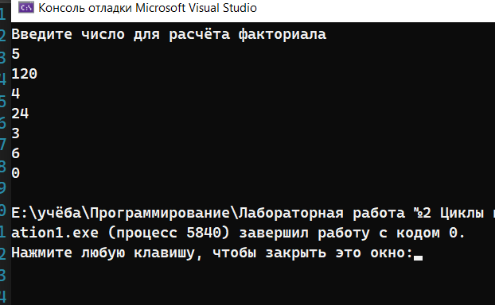

**Блок-схема**

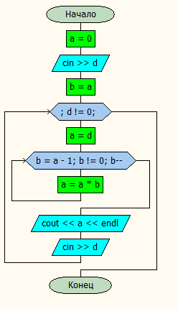

**Комментарий:**

for (; d != 0;) **– проверка на ввод 0**

for (b = a - 1; b != 0; b--)

a = a * b; **- вычисление факториала**

**Постановка задачи 3**

Напишите программу, рассчитывающую сумму денег, которые вы получите при вложении начальной суммы с фиксированной процентной ставкой дохода через определенное количество лет. Пользователь должен вводить с клавиатуры начальный вклад, число лет и процентную ставку. Примером результата работы программы может быть следующий:

Введите начальный вклад: 3000

Введите число лет: 10

Введите процентную ставку: 5.5

Через 10 лет вы получите 5124.43 доллара.

В конце 1-го года вы получите 3 000 + (3 000*0.055) = 3165 долларов.

В конце 2-го года вы получите 3 165 + (3 165*0.055) = 3339.08 долларов.

…………………………………………………………………………………………

Подобные вычисления удобно производить с помощью цикла for.

**Код:**

#include <iostream>

#include <math.h>

using namespace std;

int main()

{

setlocale(LC_ALL, "Russian");

double vklad;

int year;

double stavka;

double s;

int a_max = 0;

cout << "Введите начальный вклад: ";

cin >> vklad;

cout << "Введите число лет: ";

cin >> year;

cout << "Введите процентную ставку: ";

cin >> stavka;

float* massiv =new float[year];

stavka = stavka / 100;

s = 1 + stavka;

for (int i = 0; i < year; i++) {

massiv[i] = vklad * pow(s,i + 1);

if (massiv[i] > a_max)

a_max = massiv[i];

}

cout << "Через " << year << " лет вы получите " << a_max << " Евро" << endl;

for (int i = 0; i < year; i++) {

cout << "В конце " << i + 1 << "-го" << " года вы получите " << massiv[i] << " Евро" << endl;

}

}

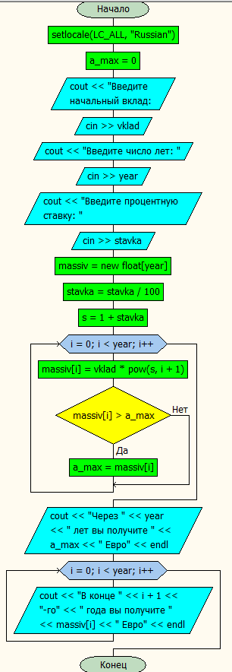**Блок-схема**

**Комментарий:**

for (int i = 0; i < year; i++) {

massiv[i] = vklad * pow(s,i + 1);

**- Ввод через цикл в массив суммы средств полученных за год**

if (massiv[i] > a_max)

a_max = massiv[i];

**- Нахождение максимума в массиве**

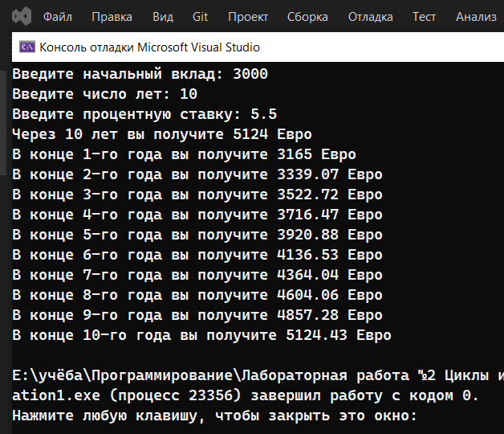

**Постановка задачи 4**

Напишите программу, рассчитывающую сумму денег, которые придется выплатить при покупке квартиры в ипотеку с фиксированной процентной ставкой к моменту окончания всех платежей. Пользователь должен вводить с клавиатуры стоимость квартиры, начальный взнос, число лет ипотеки и процентную ставку. На экран вывести объемы платежей по годам и общую сумму выплат.

**Код:**

#include <iostream>

#include <math.h>

using namespace std;

int main()

{

setlocale(LC_ALL, "Russian");

unsigned long long x;

long double stoimost;

long double start_pay;

int year;

long double stavka;

cout << "Введите стоимость квартиры: ";

cin >> stoimost;

cout << "Введите число лет ипотеки: ";

cin >> year;

cout << "Введите процентную ставку (в %): ";

cin >> stavka;

cout << "Введите начальный взнос: ";

cin >> start_pay;

stavka = stavka / 100;

stoimost = stoimost - start_pay;

for (int i = 0; i < year; i++) {

x = stoimost * (stavka + (stavka / (pow(1 + stavka, i + 1) - 1)));

}

cout << "Выплата в год: " << x << endl;

cout << "общая сумма выплат: " << x * year << endl;

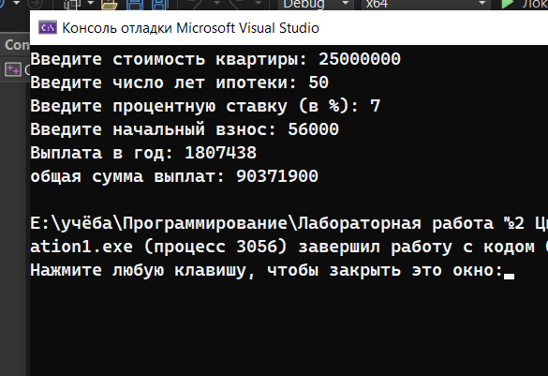

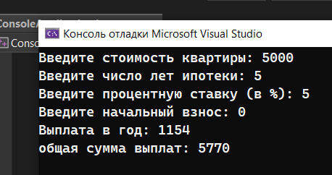

**Блок-схема**

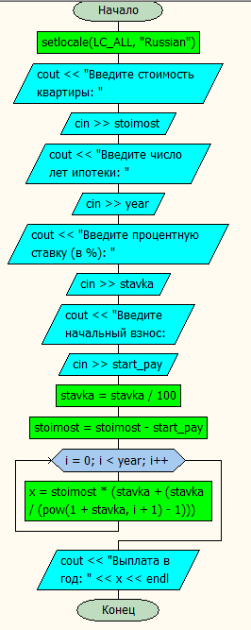

**Комментарий:**

x = stoimost * (stavka + (stavka / (pow(1 + stavka, i + 1) - 1)));

**- Аннуитетный кредит**

**Постановка задачи 5**

Напишите программу, которая циклически будет запрашивать ввод пользователем двух денежных сумм, выраженных в фунтах, шиллингах и пенсах (см. упражнения предыдущей ЛР). Программа должна складывать введенные суммы и выводить на экран результат, также выраженный в фунтах, шиллингах и пенсах. После каждой итерации программа должна спрашивать пользователя, желает ли он продолжать работу программы. При этом рекомендуется использовать цикл do. Естественной формой взаимодействия программы с пользователем была бы следующая:

Введите первую сумму £5 10 6

Введите вторую сумму £3 2 6

Всего £8 13 0

Продолжить (у/n)?

Для того чтобы сложить две суммы, вам необходимо учесть заем одного шиллинга в том случае, если число пенсов окажется больше 11, и одного фунта, если число шиллингов окажется больше 19

**Код:**

#include <iostream>

using namespace std;

int main()

{

setlocale(LC_ALL, "Russian");

char point = '.';

char proverka;

int f_1;

int sh_1;

int p_1;

int f_2;

int sh_2;

int p_2;

int f_3;

int sh_3;

int p_3;

int sh_3_2;

int p_3_2;

do {

cout << "Введите первую сумму: ";

cin >> f_1 >> point >> sh_1 >> point >> p_1;

cout << "Введите вторую сумму: ";

cin >> f_2 >> point >> sh_2 >> point >> p_2;

p_3_2 = p_1 + p_2;

p_3 = p_3_2 % 12;

sh_3_2 = sh_1 + sh_2 + p_3_2 / 12;

sh_3 = sh_3_2 % 20;

f_3 = f_1 + f_2 + sh_3_2 / 20;

cout << "Всего " << f_3 << point << sh_3 << point << p_3 << endl;

cout << "Продолжить (у/n)? ";

cin >> proverka;

} while (proverka == 'y');

}

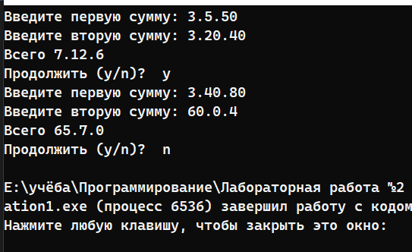

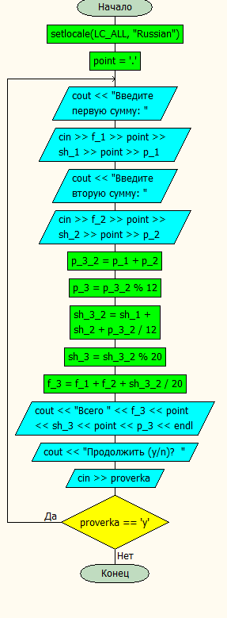**Блок-схема**